Exnor

Da die 7-Segmentanzeige keine DC-Spannung verträgt, werden die Ansteuerungssignale des Displays getaktet.

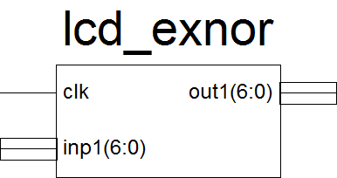

# Inputs:

|  |  |
| --- | --- |
| clk : in STD_LOGIC | Clocksignal |
| inp1 : in STD_LOGIC_VECTOR (6 downto 0); | Ansteuerungssignale für die einzelnen Segmente des Displays |

# Outputs:

|  |  |
| --- | --- |
| out1 : out STD_LOGIC_VECTOR (6 downto 0); | Getaktete Ansteuerungssignale für die einzelnen Segmente des Displays |

# Generic

Keine Vorhanden.

# Beschreibung

Der Eingang wird Bitweise XNOR mit dem Eingangsclock verknüpft und am Ausgang angelegt.

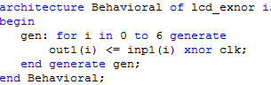

# Testbench

Auf eine Testbench wurde verzichtet.